Como Conectar a CX-Programmer (Omron)

Veremos el procedimiento de como crear un programa y conectarlo con un PLC Omron CJ2M de CPU31.

* Empezamos creando un proyecto nuevo

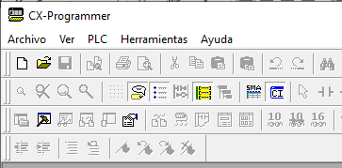

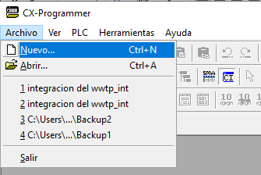

* Nos aparece esta ventana y le colocamos un nombre

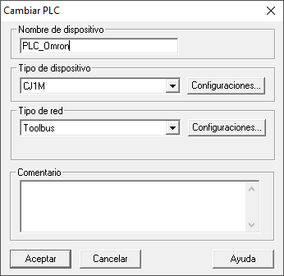

* Seleccionamos el tipo de dispositivo que tenemos, en nuestro caso CJ2M

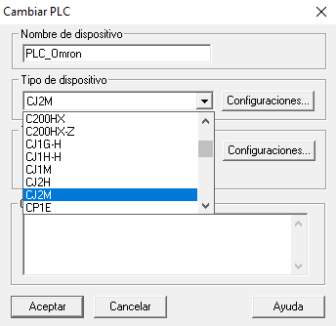

* Y el tipo de CPU

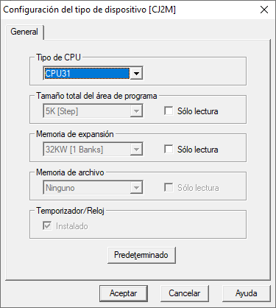

* Ahora el tipo de Conexión a utilizar – En nuestro caso Ethernet

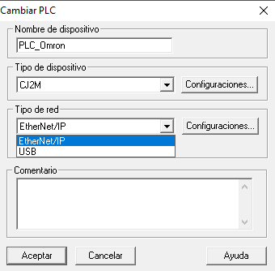

* Debido a el tipo de conexión del PLC que tenemos en CEIT le tenemos que dar a la selección Mostrar Todo para buscar el Ethernet que necesitamos

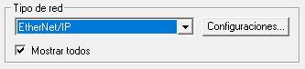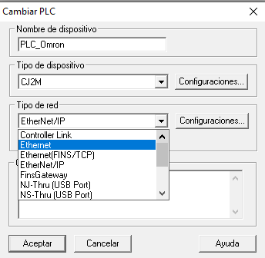

* Ahora le pondremos la IP -> Configuraciones -> Controlador

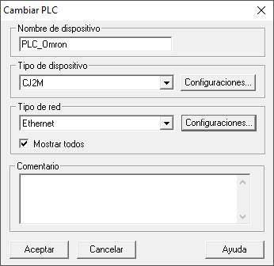 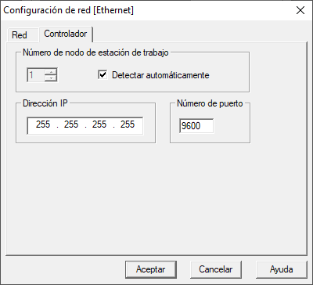

* Luego procedemos a colocar la dirección IP. -> aceptar

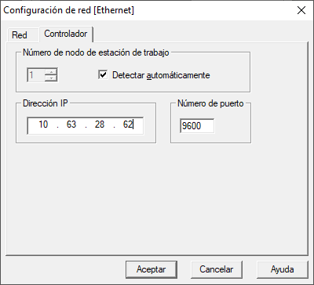

* Nos debería salir de esta manera ya con el plc en el programa.

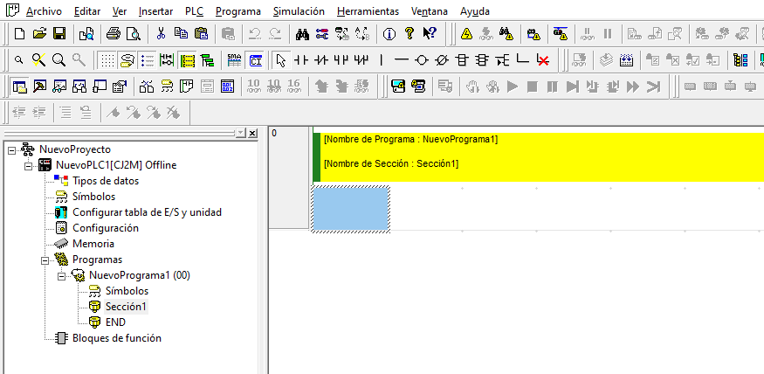

* Crear un programa, hay tres opciones:
  + Diagrama de relés(bloques)
  + Texto estructurado(tipo C++, Python,…)
  + SFC(grafcet)

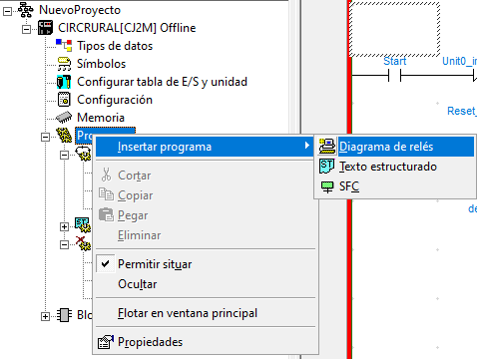

* Símbolos

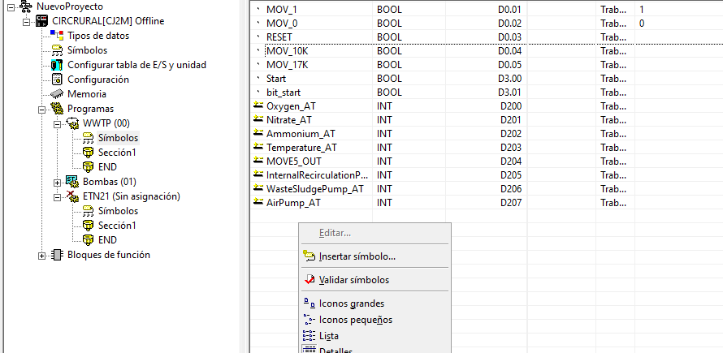

Click derecho

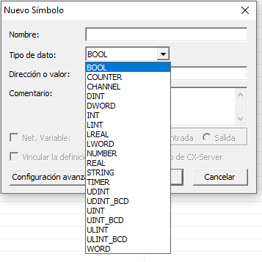

* Contactos y bobinas
  + Contacto abierto
  + Contacto cerrado
  + Bobina abierta
  + Bobina cerrada

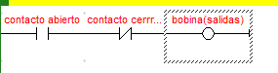

* Instrucciones y bloques de funciones

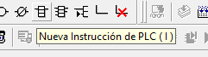



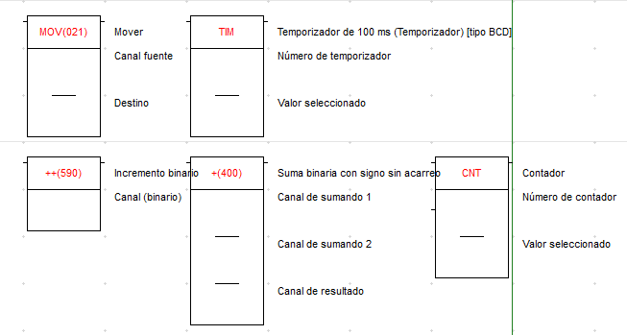

Estos son algunos ejemplos como:

MOV(asignarle un valor a un canal)

TIM (Temporizador)

CNT(Contador)

++(Incremento Binario)

* Como poner Online

Click el PLC -> logo Alta tensión

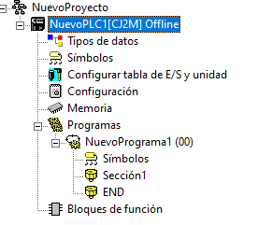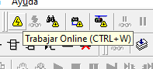

* Cargar programa

Programa -> PLC

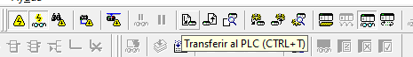

PLC -> Programa

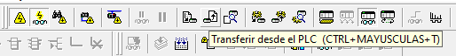

Programación ETN21-CJ1W

Primeramente, descargaríamos las librerías “[Modbus RTU & TCP libraries - Client and Server](https://www.myomron.com/index.php?action=kb&article=1245)”

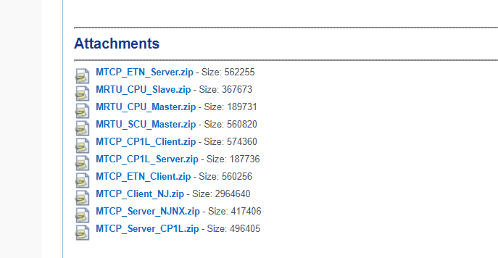



Al descargarlo dentro tiene lo siguiente

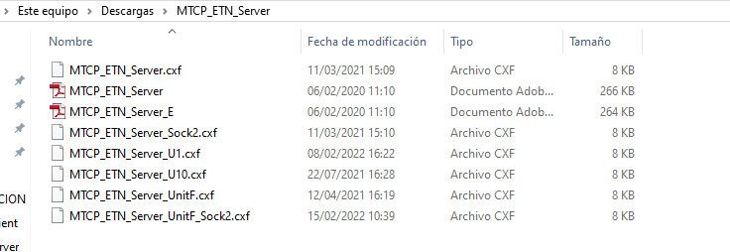

Vamos a CX-Programmer

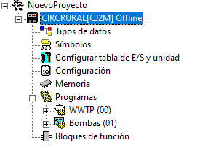

Vemos que tiene los programas

* WWTP
* Bombas

Creamos un nuevo programa, pero debemos integrar la librería de ETN-Server que acabamos de descargar.

Vamos a bloque de función: Click derecho->Insertar bloque de función->desde archivo.

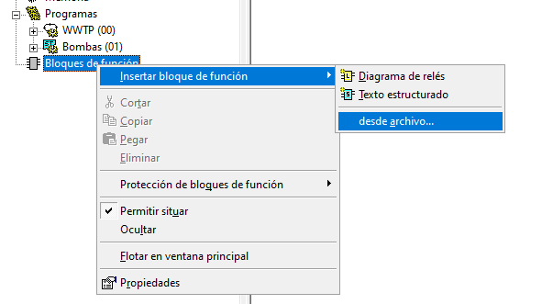

Buscamos: Este equipo->Descargas->MTCP_ETN_Server-> MTCP_ETN_Server.cxf

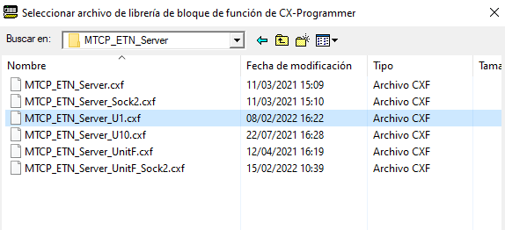

Ahora si podemos crear el programa

Click derecho->Insertar programa->Diagrama de relés

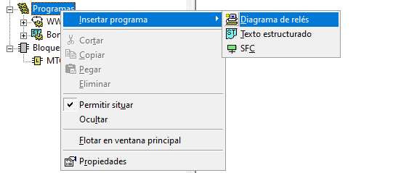

Le damos un Nombre y en tipo de tareas le cambiamos a “Tarea cíclica 02”

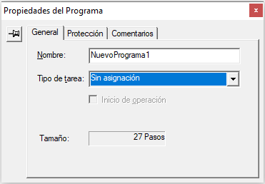 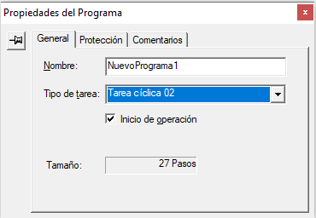

Empezamos programando los símbolos

Click a símbolos->Click derecho en la pantalla en blanco->insertar símbolos.

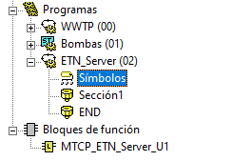 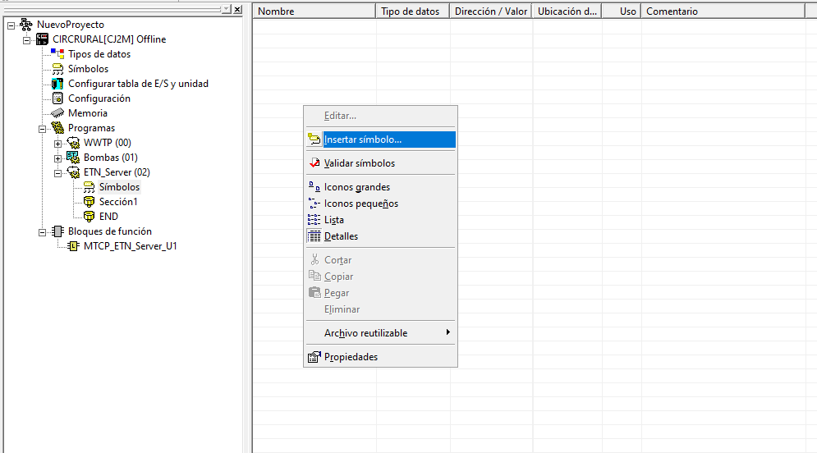

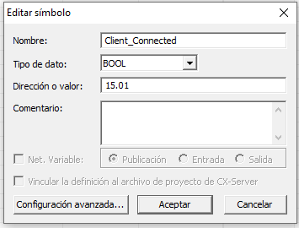 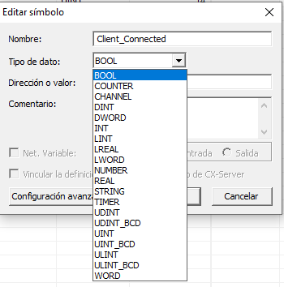

* Utilizaremos: Bool, INT, UINT, UDINT, CHANNEL.

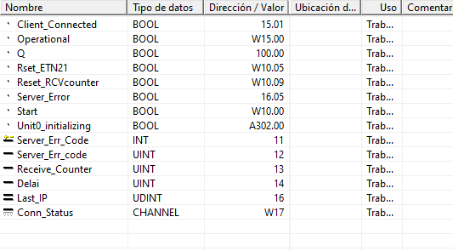

Creamos un pulso con el P_on a la salida Q

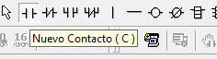



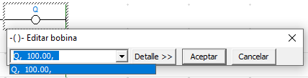

Ahora agregamos el bloque de función que trajimos con la librería del ETN_21

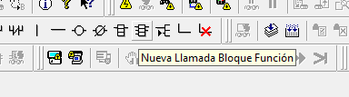

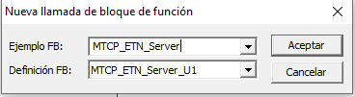

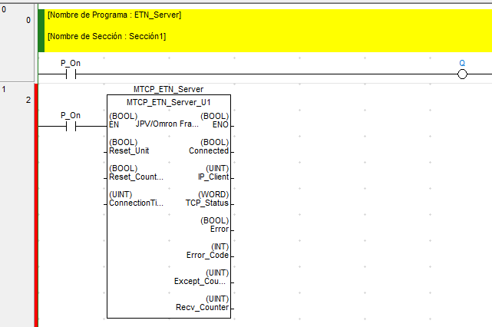

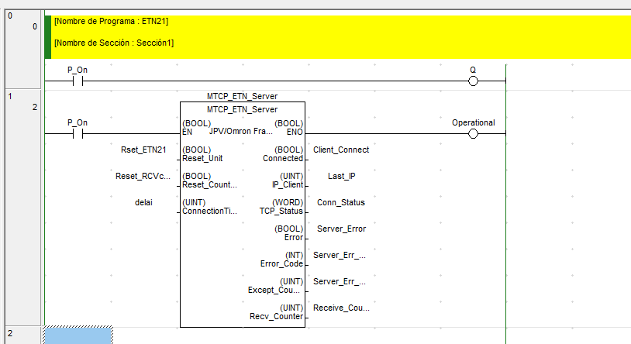

Aquí las capturas de cada simbolo añadido

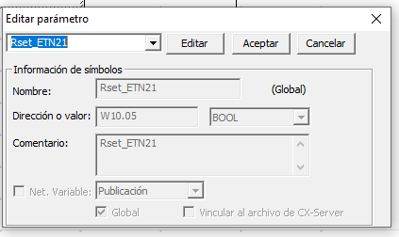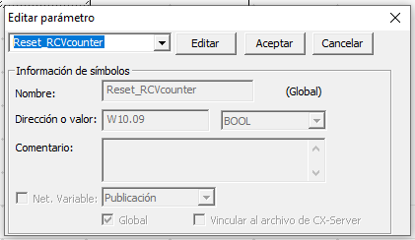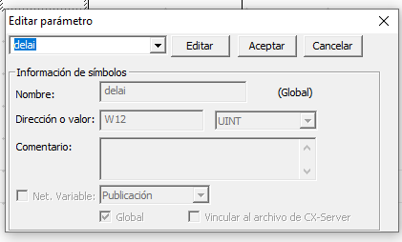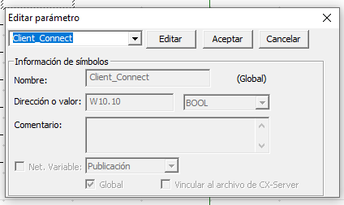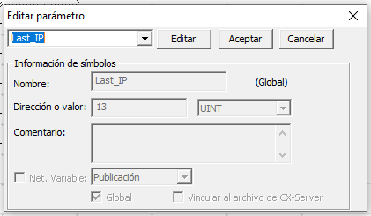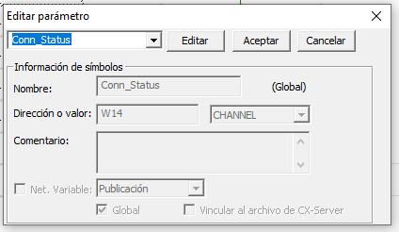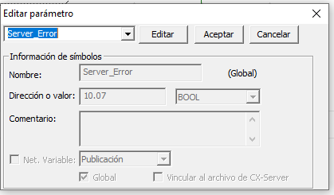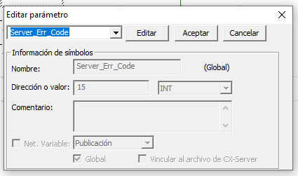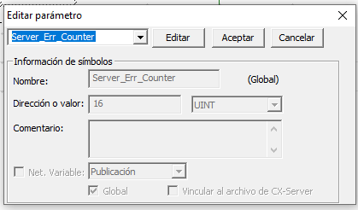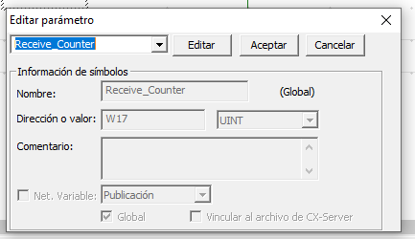

* PARA TRANSFERIR AL PLC DEBEMOS PONERLO EN ONLINE

Luego click derecho sobre el programa ETN21 y transferimos.

